Titul Česká astrofotografie měsíce za říjen 2024 obdržel snímek

„Velká kometa C/2023 A3 Tsuchinshan-ATLAS v podzimních barvách“, jehož autorem je Daniel Kurtin.

Komety jsou fascinující objekty, které obíhají kolem Slunce a přinášejí s sebou kosmické stopy ze vzdálených částí Sluneční soustavy. Někdy dokonce i z oblastí vzdáleného vesmíru. Každá nová kometa je tak pro astronomy příležitostí k pozorování a studiu materiálu starého miliardy let, který může obsahovat stopy po formování naší Sluneční soustavy i vesmíru. Jedním z nových přírůstků mezi známými kometami je vlasatice C/2023 A3 Tsuchinshan-ATLAS.
Kometa byla detekována 22. února 2023 během systematické prohlídky oblohy projektu ATLAS (Asteroid Terrestrial-impact Last Alert System), jako tehdy ještě „asteriodální“ objekt 18,1 magnitudy. Snímek pořídila schmidtova komora o průměru zrcadla 0,5 m na Sutherland Observatory v Jihoafrické republice. Po prvních výpočtech dráhy byl objekt ztotožněn s 18,7 magnitudy jasným objektem pozorovaným čínskou observatoří Čuo-lin-šan (Tsuchinshan) již 9. ledna téhož roku. Následně byl objekt dokonce nalezen na starších snímcích pořízených v rámci fotografické přehlídky oblohy Zwicky Transient Facility (ZTF) na Palomar Observatory 22. prosince 2022. Tehdy byl ještě slabší a dosahoval magnitudy 19,2–19,6. Na těchto snímcích byla přesto detekována kondenzovaná koma a jemný přímý ohon v délce 10 úhlových vteřin. Tak byla potvrzena kometární povaha objektu.
Kometa je, tedy vlastně byla, u našeho Slunce poprvé, poté co ji gravitační síly z Oortova oblaku na okraji Sluneční soustavy po miliardách let „klidného života“ nasměrovaly směrem ke Slunci. A gravitační vliv Slunce měl vliv na to, že se vydala na cestu ven z naší soustavy do hlubin mezihvězdného prostoru. Na rozdíl od původní představy astronomů, že se k nám opět po mnoha desítkách tisíc let vrátí.
Oortův oblak se nachází na úplném okraji Sluneční soustavy, dokonce až za Kuiperovým pásem, kde obíhá Pluto a další trpasličí planety. Je extrémně bohatý na kometární jádra, tedy ledovo-prachové objekty datované svým vznikem až k počátkům vzniku naší planetární soustavy. Protože je opravdu daleko, trvá kometám cesta ke Slunci, pokud se tedy k němu vypraví, tisíce až stovky tisíc let.
Naše kometa prošla přísluním 27. září 2024 a přízemím pak 12. října 2024, a to ve vzdálenosti 41,1 miliónů kilometrů od Země. Během října byla také poměrně dobře pozorovatelná i z České republiky. Byť nám pozorování často kazilo počasí a její jasnost velmi rychle s časem klesala.
Autor této fotografie Daniel Kurtin využil „téměř“ jasné oblohy a nízké pozice komety nad obzorem k vytvoření zajímavé podzimní fotografické kompozice. Ohon komety na snímku dosahuje téměř 20°, a to i za jasného svitu Měsíce. Za zmínku stojí i (nebo možná zejména) nádherně vykreslený protichvost, mířící směrem ke Slunci.
I když do soutěže Česká astrofotografie měsíce přišlo velké množství portrétů této vlasatice, tento snímek zaujal porotu nejen vlastní kometou, ale i příjemnou podzimní kompozicí. Autorovi jednak děkujeme a jednak gratulujeme k vítězství v říjnovém kole soutěže.
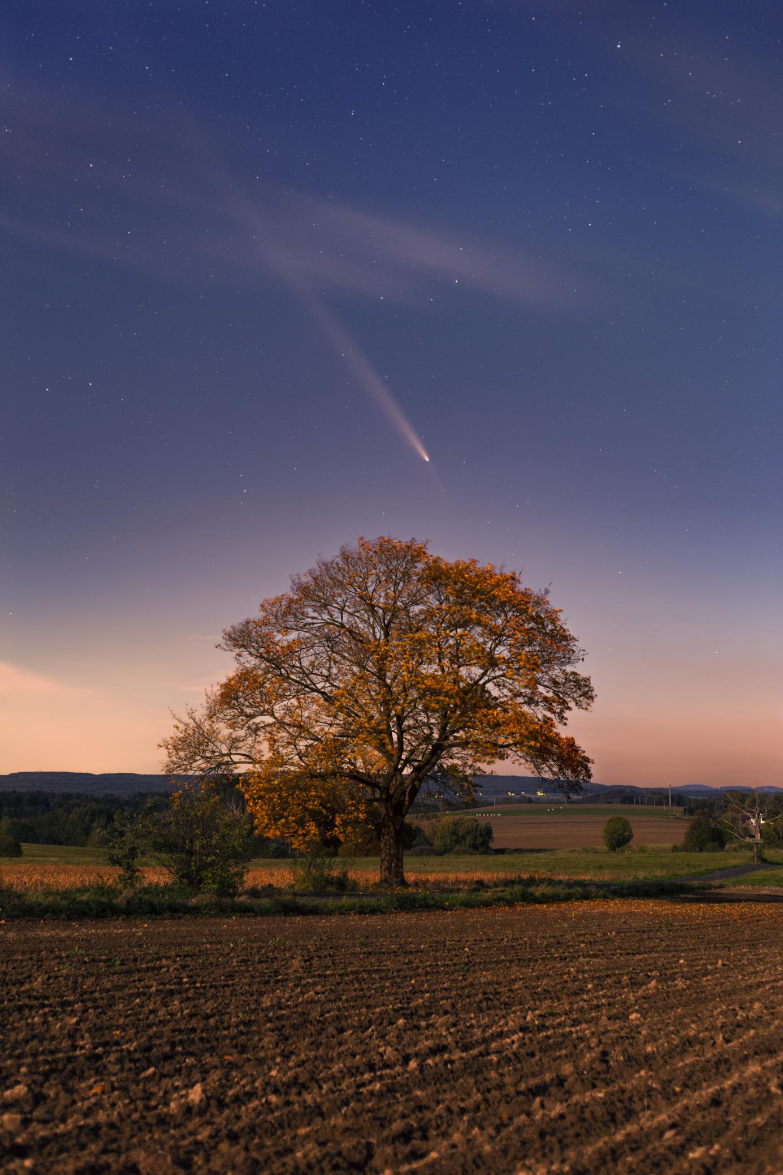

Autor: Daniel Kurtin
Název: Velká kometa C/2023 A3 Tsuchinshan-ATLAS v podzimních barvách
Místo: Bulovka, Frýdlantsko
Datum: 16.10.2024
Snímač: Canon EOS 6D (modifikovaný)
Optika: Canon EF 50 mm f/1.8

Montáž: žádná

Popis: Nastavení: 55x5 sekund, f/3.5, ISO 1600 (popředí jedna expozice). Úprava v Camera Raw, složení v Sequatoru, finální úpravy ve Photoshopu.

Vítězné snímky v jednotlivých měsících a další informace si můžete prohlédnout na
http://www.astro.cz/cam/.

Za porotu ČAM Marcel Bělík, Hvězdárna v Úpici.

